Bài tập: Sự nhiễm điện do cọ xát
Câu 1: Trong các nhà máy dệt thường có những bộ phận chải các sợi vải. Ở điều kiện bình thường, các sợi vải này dễ bị chập dính vào nhau và bị rối. Giải thích tại sao? Có thể sử dụng biện pháp gì để khác phục hiện tượng bất lợi này?
Lời giải:
- Khi chải các sợi vải thì các sợi vải bị nhiễm điện do cọ xát nên các sợi vải có thể hút nhau và bị rối.
- Biện pháp khắc phục: người ta dùng bộ phận chải các sợi vải được cấu tạo bằng chất liệu có tác dụng khi sợi vải chạy qua bộ phận chải thì không còn bị nhiễm điện nữa.
Bài 2: Một mảnh thủy tinh không bị nhiễm điện, được treo lên giá bằng một sợi dây mềm như ở hình 17.2. Cọ xát một đầu thước nhựa rồi đưa đầu thước này lại gần một đầu thanh thủy tinh nói trên. Hỏi có hiện tượng gì xảy ra và vì sao?
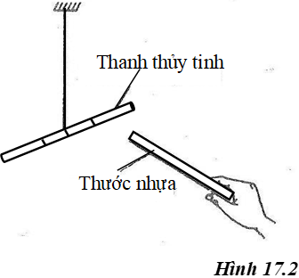
Lời giải:
Thanh thủy tinh bị hút về phía thước nhựa vì khi cọ xát một đầu thước nhựa thì thước nhựa bị nhiễm điện nên có khả năng hút các vật nhỏ nhẹ khác.

